***System Requirement Specification*/ Dokumen Kebutuhan Perangkat Lunak**

Sistem Informasi *Lose and Found*

Dipersiapkan Untuk:

IT Del

Sitoluama, Laguboti

Dipersiapkan oleh:

|  |  |
| --- | --- |
| 11321006 | Dafne Yosepine Simanjuntak |
| 11321048 | Rian Shaputra Naibaho |
| 11321059 | Saimarito Simanullang |
| 11321069 | Maria Fransiska Giawa |

D3 Teknologi Informasi 2022/D3 TI-1

Write overview of this document in a few lines.

# Persetujuan Dokumen

Pihak yang menandatangani dokumen ini menyatakan sudah mereview dokumen kebutuhan perangkat lunak ini dan mengotorisasi berjalannya proyek sistem informasi *Lose and Found*. Perubahan dapat dilakukan terhadap dokumen ini dengan koordinasi dan persetujuan kembali dari pihak yang menandatangani dokumen ini atau yang mewakili.

|  |  |  |  |
| --- | --- | --- | --- |
| Tandatangan: |  | Tanggal: |  |
| Nama: | Hernawati Susanti Samosir, SST., M.Kom. |  |  |
| Jabatan: |  |  |  |

|  |  |  |  |
| --- | --- | --- | --- |
| Tandatangan: |  | Tanggal: | 14 Juni 2022 |
| Nama: | Rian Shaputra Naibaho |  |  |
| Jabatan: | Project Manager |  |  |

**DAFTAR ISI**

Persetujuan Dokumen 3

Revision Histori 5

1 Pembukaan 6

1.1 Tujuan Penulisan Dokumen 6

1.2 Ruang Lingkup Produk / Sistem yang Akan Dibangun 6

1.4 Aturan Penulisan Dokumen 7

1.5 Referensi 8

1.6 Ringkasan Dokumen 8

2 Deskripsi Umum 10

2.1 Deskripsi Umum Sistem 10

2.1.2 Target Sistem 14

2.2 Fungsi Utama (Target System) 18

2.3 Kelompok dan Karakteristik Pengguna 20

2.4 Lingkungan 20

2.4.1 Pengembangan 21

2.4.2 Pengujian 21

2.4.3 Pengoperasian 22

2.5 Batasan Desain dan Implementasi 22

2.6 Asumsi dan Kebergantungan 22

3 Kebutuhan Rinci 23

3.1 Kebutuhan Antarmuka 23

3.1.1 Antarmuka Sistem 23

3.1.2 Antarmuka Pengguna 24

3.1.3 Antarmuka Perangkat Keras 32

3.1.4 Antarmuka Komunikasi 32

3.2 Spesifikasi Kebutuhan Fungsional 33

3.2.1 Fungsi/Fitur-1 33

3.2.2 Fungsi Fitur 2 35

3.2.3 Fungsi/Fitur 3 36

3.2.4 Fungsi/Fitur 4 38

3.2.5 Fungsi/Fitur 5 39

3.2.6 Fungsi/Fitur 6 40

3.2.7 Fungsi/Fitur 8 41

3.2.8 Fungsi/Fitur 9 43

3.2.9 Fungsi/Fitur 10 45

3.3 Kebutuhan Non Fungsional 46

3.3.1 Kebutuhan akan Per*form*ansi 47

3.3.2 Kebutuhan akan Keselamatan 47

3.3.3 Kebutuhan akan Keamanan 48

3.3.4 Atribut Kualitas Perangkat Lunak Lainnya 48

3.3.5 Aturan Kebutuhan Operasional 48

4 Lampiran A: Glossary 49

5 Lampiran B: Model Analisis 50

# Pembukaan

Bab ini berisikan pendahuluan yang terdiri dari tujuan penulisan dokumen, ruang lingkup, definisi, akronim dan singkatan yang digunakan, aturan penomoran, dokumen rujukan dan ringkasan dokumen.

## Tujuan Penulisan Dokumen

Dokumen ini ditulis untuk para *developer* sebagai acuan dalam merancang pembangunan sistem informasi *Lose and Found*.

Tujuan penulisan dokumen ini adalah:

1. Menjelaskan spesifikasi kebutuhan yang dibutuhkan oleh *client* pada sistem yang akan dibangun.
2. Sebagai dokumen rujukan yang menjadi panduan bagi *developer* dalam membangun dan mengembangkan sistem informasiberbasis web.
3. Menjelaskan *system overview, software description, system features, data requirements, interface requirements,* dan *utility attributes* dalam pembangunan *software*.

## Ruang Lingkup Produk / Sistem yang Akan Dibangun

Dokumen ini berisi informasi mengenai gambaran umum dokumen, gambaran sistem informasi yang akan dibangun, spesifikasi kebutuhan fungsional dan non-fungsional dalam pembangunan Sistem informasi *Lose and Found*. Sistem informasi *Lose and Found* ini akan membantu proses penemuan barang mahasiswa di Institut Teknologi Del.

## Definisi dan Singkatan

Berikut ini adalah daftar definisi dan singkatan yang digunakan dalam dokumen. Definisi yang digunakan dalam dokumen dijelaskan pada Tabel 1.

**Tabel 1 Definisi dan Deskripsi**

| **No** | **Definisi** | | **Deskripsi** |
| --- | --- | --- | --- |
| 1. | *Current system* | | Sistem yang sedang berjalan saat ini. |
| 2. | *Developer* | | Orang yang bertugas merancang dan membangun struktur dan tampilan sistem. |
| 3. | | *Software* | Perangkat lunak berisi data yang diprogram, disimpan, dan diformat secara digital dengan fungsi tertentu. |
| 4. | | *Client* | Orang yang menggunakan sistem yang dikembangkan |
| 5. | | *User* | Orang yang menggunakan sistem |

Singkatan yang digunakan dalam dokumen ini dijelaskan pada Tabel 2.

**Tabel 2 Akronim dan Singkatan**

|  |  |  |
| --- | --- | --- |
| **No** | **Akronim dan singkatan** | **Kepanjangan** |
| 1. | ToR | *Term of Reference* |
| 2. | MoM | *Minutes of Meeting* |
| 3. | PiP | *Project Implementation Plan* |
| 4. | LA | *Log Activity* |
| 5. | CRUD | *Create, Read, Update and Delete* |
| 6. | *BPMN* | *Business Process Modeling Notation* |

## Aturan Penulisan Dokumen

Semua dokumen yang dikumpulkan sebagai bagian dari pengerjaan Proyek Akhir 1 pada Semester 2 di Institut Teknologi Del, mengikuti kaidah penomoran yang dijelaskan pada Tabel 3.

**Tabel 3. Aturan Penomoran**

|  |  |
| --- | --- |
| **No.** | **Deskripsi Ketentuan** |
| **1.** | Aturan penomoran dan penamaan bab dan sub-bab sebagai berikut :   1. Untuk bab : 1, 2, 3   Contoh:  1 Pendahuluan   1. Untuk sub-bab : 1.1, 1.2, 1.3   Contoh:  1.1 *Purpose of Document*   1. Untuk sub sub-bab : 1.1.1, 1.1.2, 1.1.3   Contoh :  2.1.1 Proses Bisnis |
| 2. | Aturan penomoran dan penamaan tabel dan gambar sebagai berikut:   1. Untuk tabel : Tabel 1. Daftar Definisi 2. Untuk gambar : Gambar 1. Proses Bisnis 3. Jenis *font* : Times New Roman 4. Ukuran *font* : 12 5. Ukuran judul : 12 6. Ukuran *caption*: 11 7. Jenis *font* judul : Arial |

## Referensi

Dokumen yang menjadi rujukan dokumen ini adalah sebagai berikut.

1. ToR-18

Dokumen ini berisi tentang gambaran umum mengenai sistem, pendekatan dalam melaksanakan pekerjaan, lingkup (*scope*), persyaratan masukan (*input requirement*), dan perkiraan pelaksanaan aktivitas.

1. MoM-18

Dokumen ini berisi mengenai hasil diskusi kelompok dengan narasumber dan dosen pembimbing yang dipimpin oleh *project manager* selama proses pembangunan sistem informasi *Lose and Found*.

1. PiP-18

Dokumen ini berisi tentang rencana pelaksanaan proyek sistem informasi *Lose and Found*.

1. SRS_TD-PA2-1920-D3TI10

Dokumen yang mencakup kebutuhan yang harus dipenuhi oleh suatu *software*. Dokumen ini menyatakan kebutuhan *software* sebagai hasil dari proses analisis dalam pengembangan perangkat lunak.

## Ringkasan Dokumen

Dokumen ini berisi 5 bab dimana setiap bab berisi penjelasan dari aplikasi yang dibangun oleh tim *developer.* Ringkasan dokumen dapat dilihat sebagai berikut.

1. Bab 1 Pembukaan.

Pada bab ini menjelaskan mengenai tujuan penulisan dokumen, ruang lingkup produk atau sistem yang akan dibangun, daftar definisi dan singkatan, aturan penulisan dokumen, referensi, serta target pembaca dan ringkasan dokumen.

1. Bab 2 Deskripsi Umum.

Pada bab ini menjelaskan tentang deskripsi umum sistem yang akan dibangun, fungsi umum, kelompok dan karakteristik pengguna, lingkungan, batasan desain dan implementasi serta asumsi dan ketergantungan.

1. Bab 3 Kebutuhan Rinci.

Pada bab ini menjelaskan tentang kebutuhan antarmuka, spesifikasi kebutuhan fungsional dan kebutuhan non-fungsional.

1. Bab 4 Glosarium.

Pada bab ini menjelaskan tentang istilah-istilah dalam dokumen.

1. Bab 5 Model Analisis.

Pada bab ini menggambarkan bentuk model analisis.

# Deskripsi Umum

Pada bab ini dijelaskan mengenai deskripsi umum sistem yang digunakan saat ini (*current system*) dan yang akan dibangun (*target system*) oleh *developer*. Bagian-bagian yang dijelaskan mencakup ruang lingkup, proses bisnis, dan prosedur dari setiap proses.

## Deskripsi Umum Sistem

Sistem informasi yang akan dibangun merupakan sistem informasi *Lose and Found*. Sistem ini dibangun untuk mempermudah proses pencarian dan menemukan barang yang hilang. Pada bab ini menjelaskan mengenai current sistem *Lose and Found* dan target sistem yang dibangun dan fungsi- fungsi yang ada pada target sistem.

### Current System

Di Institut Teknologi Del, informasi mengenai penemuan maupun kehilangan barang dilakukan melalui proses komunikasi pembuatan surat kepada pihak ketertiban. Pada surat tersebut terdapat ciri-ciri detail barang tersebut, lokasi ditemukan atau kehilangan, dan waktu kehilangan atau ditemukan. Surat tersebut akan dibacakan pada saat jam makan mahasiswa.

##### **2.1.1.1 Proses Bisnis Membuat Surat Kehilangan**

Proses bisnis membuat surat kehilangan dilakukan oleh mahasiswa. Mahasiswa akan menuliskan ciri-ciri detail dari barang yang hilang pada selembar kertas kemudian memberikannya kepada pihak ketertiban. BPMN membuat surat kehilangan barang dapat dilihat pada Gambar 1.

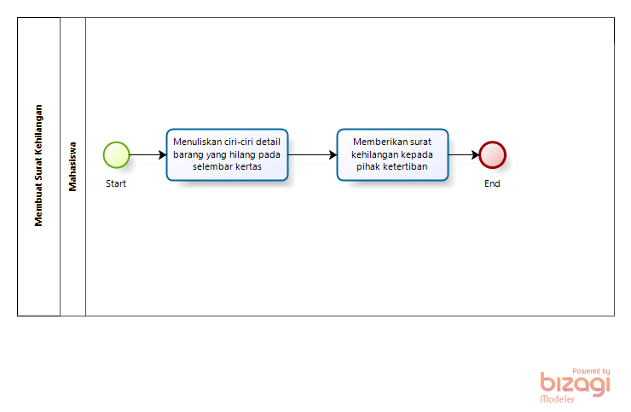

**Gambar 1. BPMN Membuat Surat Kehilangan**

##### **2.1.1.2 Proses Bisnis membuat surat Penemuan Barang**

Proses bisnis membuat surat penemuan barang dilakukan oleh mahasiswa. Mahasiswa menuliskan ciri-ciri detail dari barang yang ditemukan pada selembar kertas kemudian memberikan surat dan barang tersebut kepada pihak ketertiban. BPMN membuat surat penemuan barang dapat dilihat pada Gambar 2.

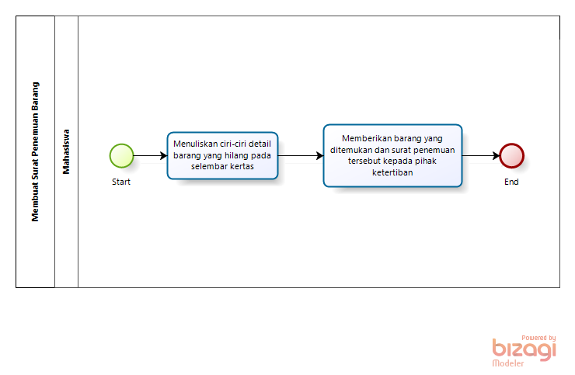

**Gambar 2. BPMN membuat surat penemuan barang**

##### **2.1.1.3 Proses Bisnis Mengumumkan Surat Kehilangan atau Penemuan Barang**

Proses bisnis mengumumkan surat kehilangan atau penemuan barang dilakukan oleh pihak ketertiban, kemudian mahasiswa yang sedang makan akan mendengarkan pengumuman dibacakan oleh pihak ketertiban. BPMN mengumumkan surat kehilangan dan penemuan barang dapat dilihat pada Gambar 3.

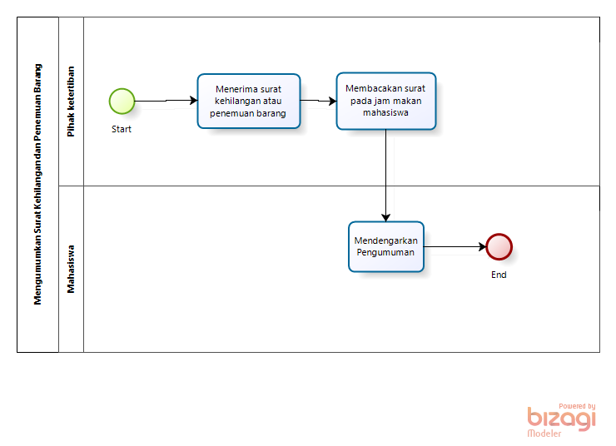

**Gambar 3. BPMN mengumumkan surat kehilangan dan penemuan barang**

### Target Sistem

Sistem informasi *Lose and Found* dibuat untuk mempermudah mahasiswa IT Del dalam melaporkan barang yang hilang dan barang yang ditemukan. Sistem ini akan menyediakan formulir pengisian penemuan barang dan kehilangan barang. Sistem informasi *Lose and Found* diharapkan dapat membantu pihak ketertiban untuk memberikan pengumuman kepada mahasiswa terkait penemuan barang yang hilang dan barang yang ditemukan serta menghemat waktu proses penemuan barang yang hilang dan ditemukan.

#### Proses Bisnis Registrasi

Proses bisnis registrasi merupakan proses awal dalam mengakses *website*. Mahasiswa dan pihak ketertiban memasukan data yang diperlukan dalam melakukan registrasi. BPMN registrasi dapat dilihat pada Gambar 4.

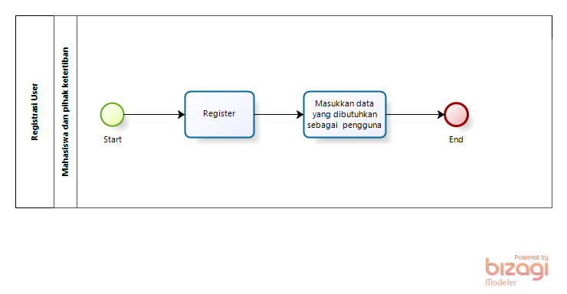

**Gambar 4. BPMN Registrasi**

#### Proses Bisnis Melihat Informasi Pada Halaman *Home*

Proses bisnis melihat informasi pada halaman *home* merupakan proses pengguna dalam melihat informasi *website*, dan daftar dari pihak ketertiban. BPMN melihat informasi halaman *home* dapat dilihat pada Gambar 5.

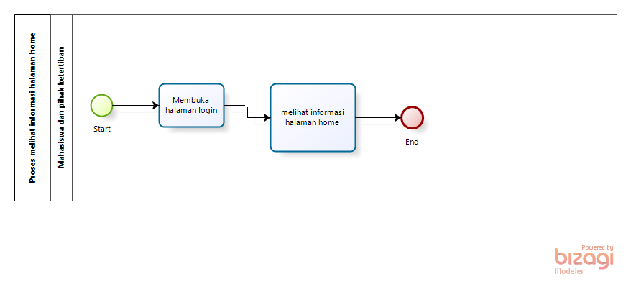

**Gambar 5. BPMN Melihat Informasi Halaman *Home***

#### Proses Bisnis Menambahkan barang Hilang

Proses bisnis menambahkan barang hilang merupakan proses pengguna dalam menambah barang yang hilang. Sehingga informasi barang dapat diketahui oleh seluruh mahasiswa. Informasi barang harus dibuat secara detail sehingga dapat diketahui dengan jelas oleh seluruh pengguna. BPMN menambah barang dapat dilihat pada Gambar 6.

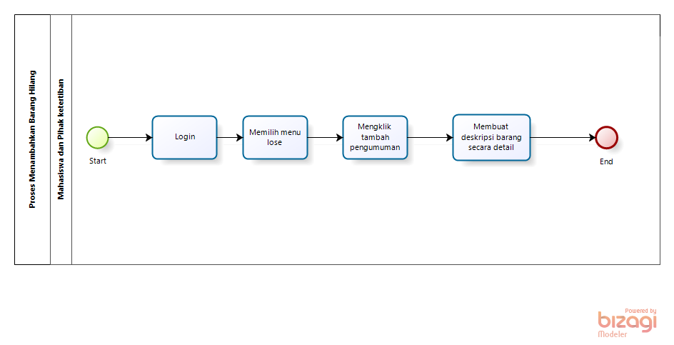

**Gambar 6. BPMN Menambahkan Barang Hilang**

#### Proses Bisnis Menambahkan barang yang Ditemukan

Proses bisnis menambahkan barang merupakan proses pengguna dalam menambah barang yang ditemukan sehingga informasi barang dapat diketahui oleh seluruh mahasiswa. Informasi barang harus dibuat secara detail sehingga dapat diketahui dengan jelas oleh seluruh pengguna. BPMN menambah barang dapat dilihat pada Gambar 7.

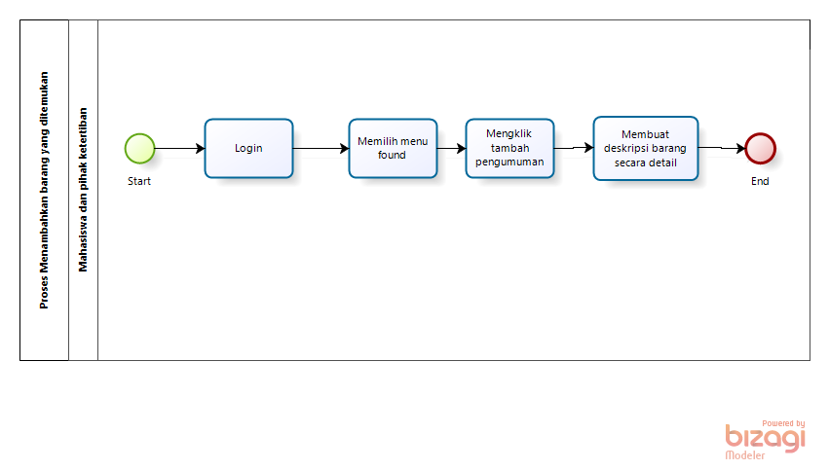

**Gambar 7. BPMN Menambahkan Barang yang Ditemukan**

#### Proses Bisnis Melihat Pengumuman *Lose*

#### Proses bisnis melihat pengumuman *Lose* merupakan proses bisnis yang dilakukan oleh mahasiswa dan admin untuk melihat pengumuman barang yang hilang. BPMN melihat pengumuman *Lose* dapat dilihat pada Gambar 8.

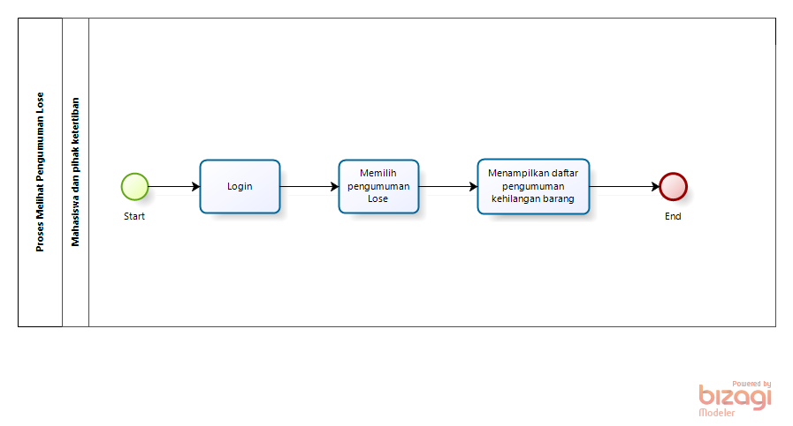

**Gambar 8. BPMN Melihat Pengumuman Lose**

#### Proses Bisnis Melihat Pengumuman Found

#### Proses bisnis melihat pengumuman *Found* merupakan proses bisnis yang dilakukan oleh mahasiswa dan pihak ketertiban untuk melihat pengumuman barang yang ditemukan. BPMN melihat pengumuman *Found* dapat dilihat pada Gambar 9.

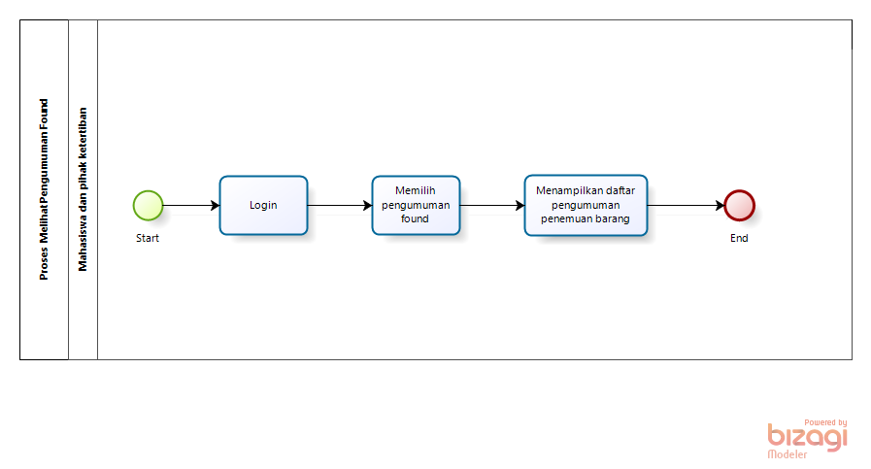

**Gambar 9. BPMN melihat Pengumuman Found**

#### Proses Bisnis Melihat Detail Pengumuman

Pihak ketertiban dan mahasiswa dapat melihat detail pengumuman barang hilang dan barang ditemukan dengan memilih menu lihat detail pada pengumuman. BPMN melihat detail pengumuman dapat dilihat pada Gambar 10.

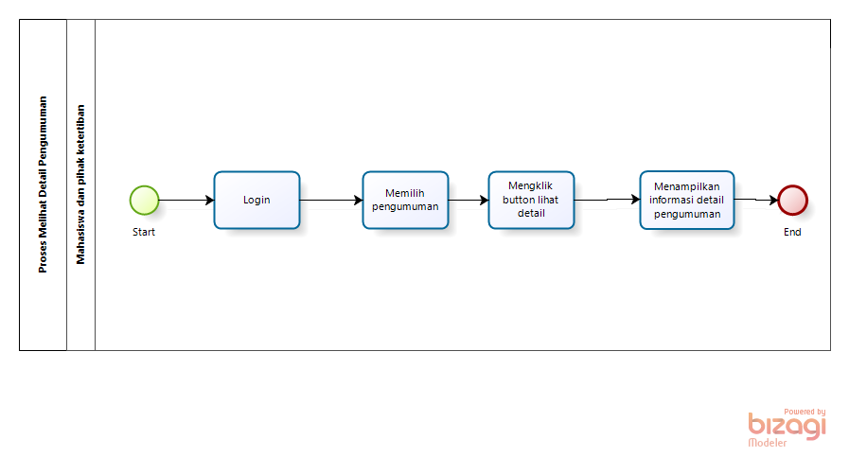

**Gambar 10. BPMN Melihat Detail Pengumuman**

#### Proses Bisnis Mengedit Informasi Pengumuman

Proses bisnis mengedit informasi pengumuman merupakan proses pengguna yang ingin mengedit informasi pengumuman yang salah. BPMN mengedit informasi pengumuman pada halaman dapat dilihat pada Gambar 11.

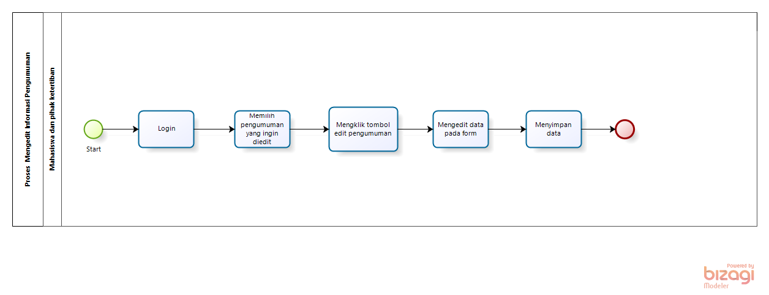

**Gambar 11. BPMN Mengedit Informasi Pengumuman**

#### Proses Bisnis Menghapus Pengumuman

Proses bisnis menghapus pengumuman merupakan proses yang dilakukan oleh mahasiswa dan admin yang ingin menghapus pengumuman. BPMN menghapus pengumuman dapat dilihat pada Gambar 12.

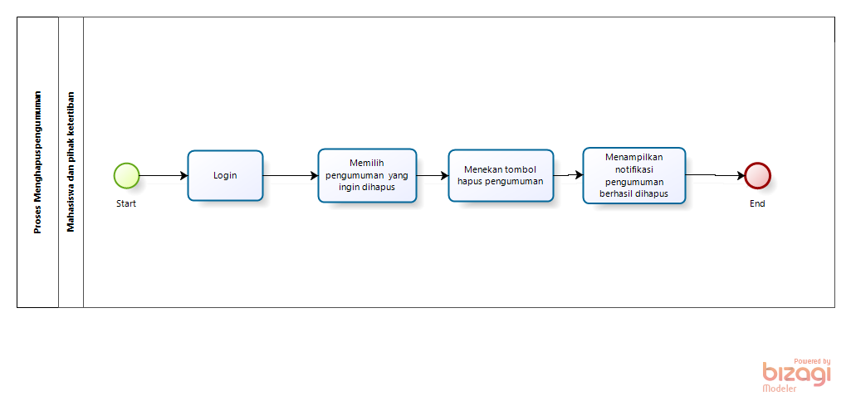

**Gambar 12. BPMN Menghapus Pengumuman**

#### Proses Bisnis Mencari Pengumuman

Proses bisnis mencari pengumuman merupakan proses yang dilakukan oleh mahasiswa dan admin yang ingin mencari pengumuman. BPMN mencari pengumuman dapat dilihat pada Gambar 13.

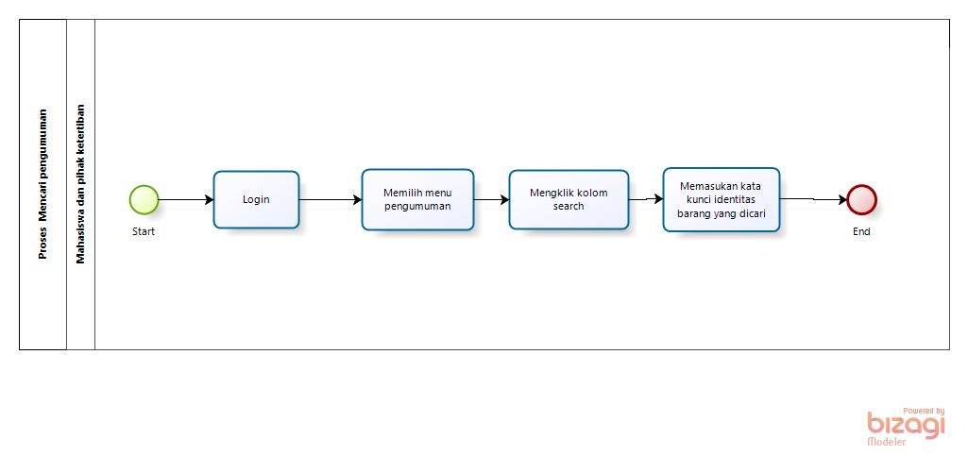

**Gambar 14. BPMN Mencari Pengumuman**

#### Proses Bisnis Melihat Pengumuman pada halaman Histori

Proses bisnis melihat pengumuman pada halaman histori merupakan proses yang dilakukan oleh mahasiswa dan admin yang ingin menghapus pengumuman yang sudah dihapus oleh mahasiswa atau admin. BPMN melihat pengumuman pada halaman histori dapat dilihat pada Gambar 14.

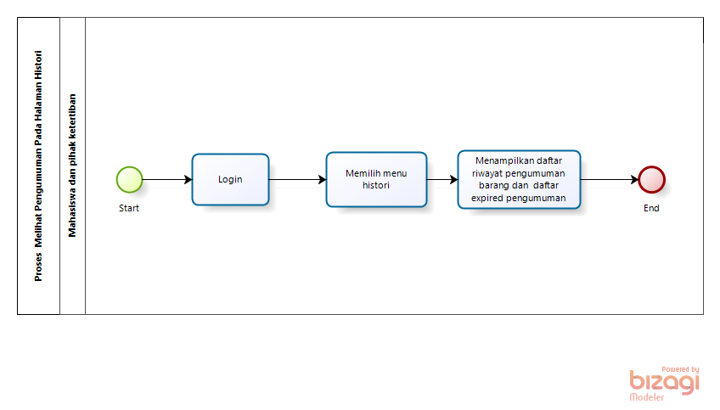

**Gambar 14. BPMN Melihat Pengumuman Pada halaman Histori**

## Fungsi Utama (Target System)

Sistem informasi *Lose and Found* ini berfungsi untuk mempermudah mahasiswa dalam melaporkan barang yang hilang. Sistem informasi akan mempermudah pihak ketertiban untuk memberikan pengumuman kepada seluruh mahasiswa terkait barang yang hilang atau barang yang telah ditemukan.

Pada sub-bab ini akan dijelaskan fungsi yang memuat fungsi-fungsi sistem yang utama dan diberikan langsung ke pengguna yaitu:

* + - 1. Fungsi *Login*

Fungsi *login* digunakan oleh *user* untuk dapat mengakses dan melihat sistem informasi secara keseluruhan.

* + - 1. Fungsi Registrasi

Fungsi registrasi digunakan *user* untuk mendaftar akun.

* + - 1. Fungsi melihat informasi pada halaman *home*

Fungsi ini berisi informasi yang menjelaskan tentang informasi *website*, dan daftar pihak ketertiban.

* + - 1. Fungsi menambahkan barang yang hilang

Fungsi ini digunakan oleh mahasiswa dan admin untuk menambah informasi barang yang hilang.

* + - 1. Fungsi menambahkan barang yang ditemukan

Fungsi ini digunakan oleh mahasiswa dan admin untuk dapat menambah informasi barang yang ditemukan.

* + - 1. Fungsi melihat pengumuman lose

Fungsi ini digunakan oleh mahasiswa dan admin untuk melihat pengumuman barang yang hilang.

* + - 1. Fungsi melihat pengumuman found

Fungsi ini digunakan oleh mahasiswa dan admin untuk melihat pengumuman barang yang ditemukan.

* + - 1. Fungsi melihat detail pengumuman

Fungsi ini digunakan oleh mahasiswa dan admin untuk menampilkan detail pengumuman barang yang hilang maupun barang yang ditemukan.

* + - 1. Fungsi mengedit pengumuman

Fungsi ini digunakan oleh mahasiswa dan admin untuk dapat mengedit informasi pengumuman yang salah.

* + - 1. Fungsi menghapus pengumuman

Fungsi ini digunakan oleh mahasiswa dan admin untuk menghapus pengumuman

* + - 1. Fungsi mencari pengumuman

Fungsi ini digunakan oleh mahasiswa dan admin untuk mencari pengumuman kehilangan dan penemuan barang.

* + - 1. Fungsi melihat pengumuman pada halaman histori

Fungsi ini akan menampilkan beberapa pengumuman yang sudah dihapus oleh mahasiswa dan admin.

* + - 1. *Logout*

Fungsi ini dapat digunakan oleh mahasiswa dan admin untuk keluar dari *website*.

## Kelompok dan Karakteristik Pengguna

Pada subbab ini akan dijelaskan karakteristik pengguna yang terdapat dalam sistem informasi *Lose and Found*. Jenis pengguna untuk sistem informasi *Lose and Found* adalah:

1. *User*
2. *Admin*

Tabel 4 akan menjelaskan karakteristik pengguna yang akan mempengaruhi fungsionalitas dari produk perangkat lunak.

**Tabel 4. Kategori Pengguna**

| **Kategori Pengguna** | **Fasilitas** | **Hak Akses ke Sistem** |
| --- | --- | --- |
| *User* | * 1. Melihat menu pengumuman.   2. Menambahkan pengumuman barang yang hilang dan ditemukan.   3. Melihat pengumuman barang yang hilang dan ditemukan.   4. Mengedit informasi barang yang hilang dan ditemukan.   5. Melihat informasi pengumuman yang sudah dihapus pada halaman histori | * + 1. Akses ke menu registrasi     2. Akses ke menu *login*     3. Akses ke menu *lose*     4. Akses ke menu *found*     5. Akses ke menu histori |
| *Admin* | * + 1. Mengelola pengumuman     2. Melakukan konfirmasi barang yang ditemukan     3. Melakukan penghapusan informasi pengumuman barang yang sudah melewati batas waktu | * + - 1. Akses ke menu CRUD (*Create, Read, Update, Delete)* pengumuman. |

## Lingkungan

Pada bab ini dijelaskan spesifikasi yang direkomendasikan lingkungan operasional yang dibutuhkan dalam pengoperasian aplikasi yang akan dibangun. Semua kebutuhan ini berguna agar aplikasi tersebut dapat berjalan (beroperasi) dengan baik. Spesifikasi minimal perangkat keras yang dibutuhkan dalam pengoperasian sistem informasi *Lose and Found* adalah:

1. Server

a). *Processor*: Intel Core i5-2350M CPU @2.30 GHz

b). RAM: 4.00 GB

c). *Flashdisk*: 32 GB

2. *Client*

a). *Processor*: Intel Core i3-2350M CPU @2.30 GHz

b). RAM: 4.00 GB

c). *Flash Disk*: 32 GB

Spesifikasi minimal perangkat lunak yang digunakan dibutuhkan dalam pengoperasian sistem informasi *Lose and Found* adalah:

1. Server

1. *Operating System*: Windows
2. *Software*: XAMPP 3.2.1
3. *Browser: Mozilla Firefox, Google Chrome, dan Internet Explorer*

2. *Client*

1. *Operating system*: Windows
2. *Browser: Mozilla Firefox, Google Chrome, dan Internet Explorer*

### Pengembangan

Lingkungan pengembangan sistem/produk dapat dilihat pada Tabel 5.

**Tabel 5. Spesifikasi perangkat lunak pengembangan**

|  |  |  |
| --- | --- | --- |
| Server | : | *Apache* |
| *Database Engine* | : | *MySQL* |
| *Installed Software* | : | *Sublime Text 3, SQLyog, Visual Studio Code* |
| *Operating System* | : | *Windows 10* |
| Minimum *Storage* | : | *500 GB* |

### Pengujian

Spesifikasi minimal perangkat lunak yang digunakan dalam pengujian sistem informasi *Lose and Found* dapat dilihat pada Tabel 6.

**Tabel 6. Spesifikasi perangkat lunak pengujian**

|  |  |  |
| --- | --- | --- |
| Server | : | *Apache* |
| *Database Engine* | : | *MySQL* |
| *Installed Software* | : | *Sublime Text* |
| *Operating System* | : | *Windows 10* |
| Minimum *Storage* | : | *500 GB* |

### Pengoperasian

Spesifikasi minimal perangkat lunak yang digunakan dalam pengoperasian sistem informasi *Lose and Found* dapat dilihat pada Tabel 7.

**Tabel 7. Spesifikasi perangkat lunak pengoperasian**

|  |  |  |
| --- | --- | --- |
| Server | : | *Apache* |
| *Database Engine* | : | *MySQL* |
| *Installed Software* | : | *Sublime Text 3, SQLyog, Visual Studio Code* |
| *Operating System* | : | *Windows 10* |
| Minimum *Storage* | : | *500 GB* |

## Batasan Desain dan Implementasi

Sistem ini hanya dapat diakses melalui *browser* seperti *Mozilla Firefox* atau *Google Chrome*. Sistem informasi *Lose and Found* ini bisa diakses oleh mahasiswa IT Del dan pihak ketertiban selaku *admin* yang mengurus sistem informasi ini. Sistem *Lose and Found* bergantung pada jaringan, apabila jaringan bermasalah maka sistem tidak dapat diakses karena sistem ini berbasis web. Sistem dapat diakses menggunakan *handphone* yang memiliki *browser* karena aplikasi web dibangun bersifat responsif terhadap ukuran layar *device* yang digunakan untuk mengakses *website*.

## Asumsi dan Kebergantungan

Asumsi:

1. Setiap tahapan yang dilakukan dalam pengerjaan proyek sesuai dengan jadwal dan waktu yang sudah ditentukan sebelumnya.
2. Data yang diberikan oleh pembimbing maupun pengurus adalah benar dan sistem informasi dapat di-*release.*

# Kebutuhan Rinci

Pada bab ini dijelaskan keseluruhan kebutuhan dari aplikasi secara spesifik mencakup kebutuhan antarmuka, kebutuhan fungsional dan kebutuhan non fungsional dari sistem yang akan dibangun.

## Kebutuhan Antarmuka

Kebutuhan antarmuka adalah kebutuhan yang dibutuhkan untuk mengoperasikan sistem yang akan dibangun. Kebutuhan antarmuka terdiri dari antarmuka sistem, antarmuka pengguna, antarmuka perangkat keras dan antarmuka komunikasi. Berikut penjelasan mengenai kebutuhan antarmuka yang dibutuhkan oleh sistem informasi *Lose and Found.*

### Antarmuka Sistem

Antarmuka sistem adalah antarmuka berupa perangkat lunak yang dapat digunakan untuk sistem yang dibangun. Perangkat lunak yang dibutuhkan untuk berinteraksi dengan Sistem informasi *Lose and Found* adalah *browser* seperti *Google Chrome*.

Antar muka perangkat lunak lainnya yang dibutuhkan dalam membangun sistem ini adalah sebagai berikut:

1. *Word Processing* : Microsoft Word
2. *DBMS*  : Microsoft Access 2010 dan MySQL
3. *Graphics*  : Bizagi, StarUML.
4. *Browser* : Google Chrome
5. *Text Editor* : Notepad++ dan *Visual Studio Code*
6. *Operation System*  : Windows 10
7. *Computer Language* : PHP
8. *Database Application* : MySQL dan Apache

#### Sitemap

Berikut adalah gambaran *sitemap* yang dirancang sebagai acuan untuk membangun sistem informasi *Lose and Found*. Gambar *sitemap* dapat dilihat pada Gambar 15 berikut

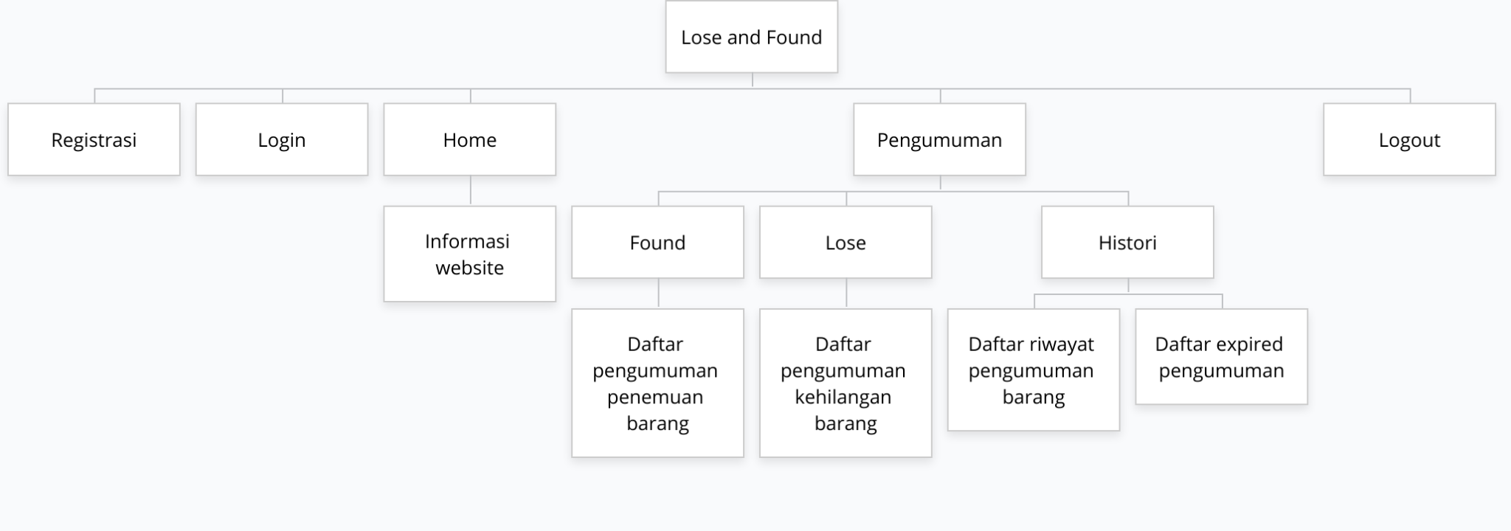

**Gambar 15. *Sitemap***

### Antarmuka Pengguna

Sistem informasi *Lose and Found* merupakan sistem yang akan dibangun untuk mahasiswa IT Del. Sistem informasi *Lose and Found* yang akan dikembangkan membutuhkan interaksi dengan pengguna. Interaksi antara pengguna dengan sistem membutuhkan suatu alat untuk dapat mentransformasikan masukan (*input*) dan keluaran (*output*) dari dan untuk pengguna.

Perangkat tersebut adalah sebagai berikut:

1. Monitor

Monitor digunakan sebagai wadah untuk melihat tampilan *output* proses yang dilakukan.

1. *Keyboard*

*Keyboard* digunakan sebagai media untuk memasukkan data yang diperlukan ke dalam sistem.

1. *Mouse*

*Mouse* digunakan untuk membantu dalam proses memasukkan data (sebagai *pointer* kursor di layar monitor).

#### Tampilan Halaman *Login*

Pada halaman *login* terdapat *form* pengisian *username* dan *password*. *Username* dan *password* harus sesuai dengan akun yang sudah didaftarkan sebelumnya. Jika *username* dan *password* yang dimasukkan tidak sesuai maka pengguna tidak bisa masuk untuk mengakses *website*. Tampilan halaman *login* dapat dilihat pada Gambar 16.

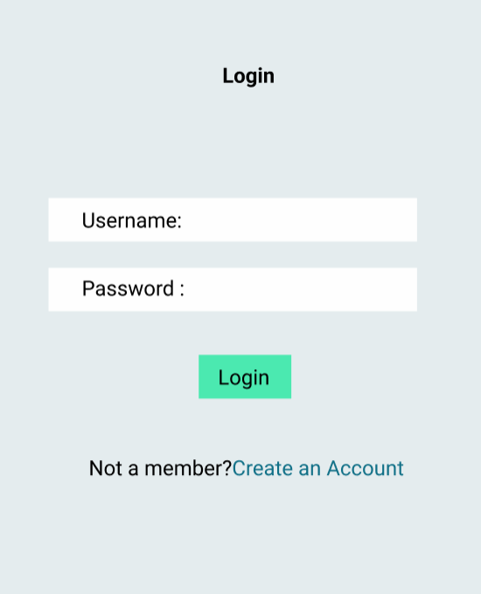

**Gambar 16. Halaman *Login***

#### Tampilan Halaman Registrasi

Sebelum melakukan *login* pengguna diharuskan mendaftar akun terlebih dahulu. Tampilan halaman daftar akunpada sistem informasi *Lose and Found* dapat dilihat pada Gambar 17.

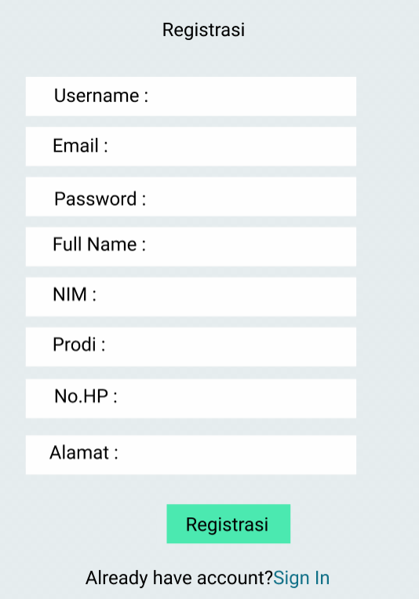

**Gambar 17. Halaman Registrasi**

#### Tampilan Halaman *Home*

Halaman *home* akan ditampilkan apabila *user* berhasil memasukkan *username* dan *password* dengan benar. *User* dapat melihat halaman *home* yang menyediakan informasi yang ada pada sistem informasi *Lose and Found*. Gambar 18 dan 19 berikut ini merupakan tampilan dari halaman *home*.

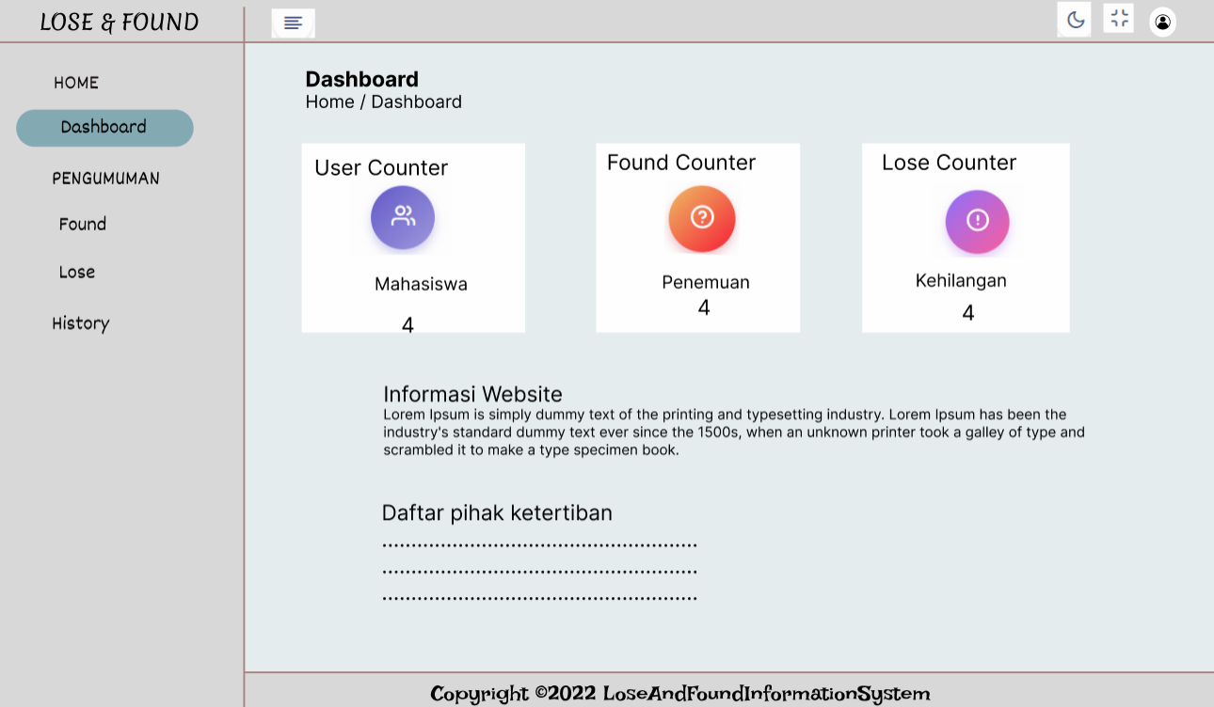

**Gambar 19. Halaman *Home* untuk *admin***

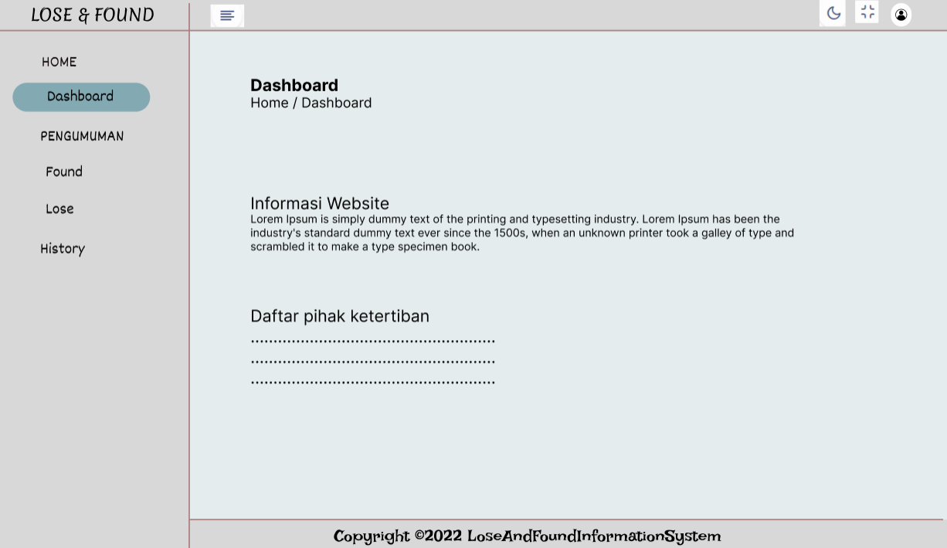

**Gambar 19. Halaman *Home* untuk *User***

#### Tampilan Menambah Barang yang Hilang

Halaman menambah barang yang hilang pada sistem ini menampilkan *form* yang akan diisi oleh *user* yang kehilangan barang. Tampilan halaman menambah barang yang hilang dapat dilihat pada Gambar 20 berikut.

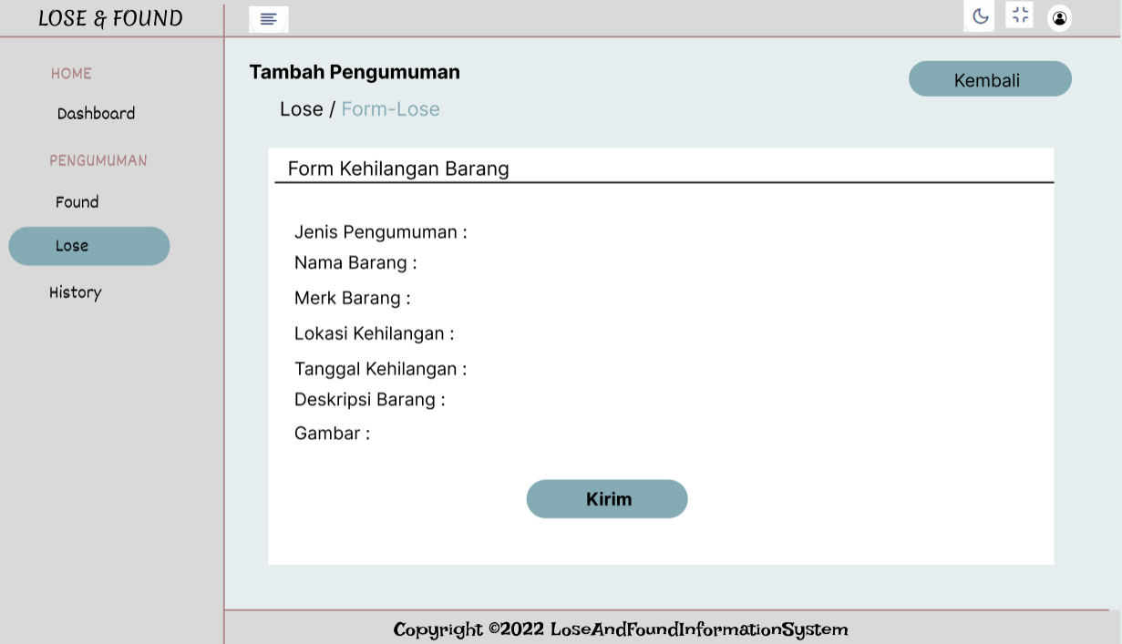

**Gambar 20. Halaman Menambah Barang yang Hilang**

#### Tampilan Menambah Barang yang Ditemukan

Halaman menambah barang yang ditemukan pada sistem ini menampilkan *form* yang harus diisi oleh *user* yang menemukan suatu barang. Tampilan halaman menambah barang yang ditemukan dapat dilihat pada Gambar 21 berikut.

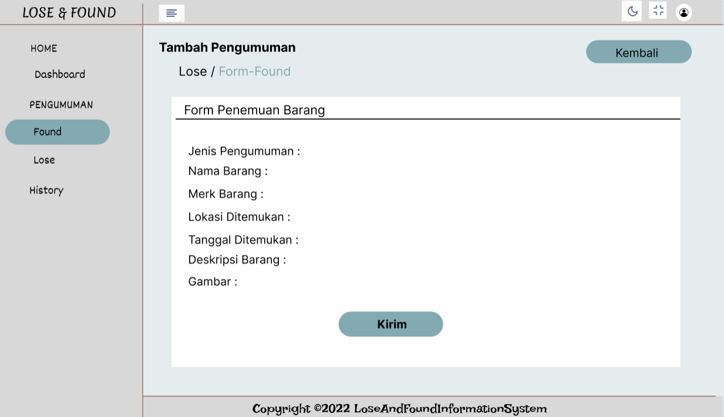

**Gambar 21. Halaman menambah barang yang ditemukan**

#### Tampilan Halaman Pengumuman Kehilangan

Halaman pengumuman dapat diakses oleh *user* dan admin. *User* dan admin dapat melihat beberapa pengumuman barang yang hilang pada sistem. Gambar 22 berikut merupakan tampilan halaman pengumuman kehilangan*.*

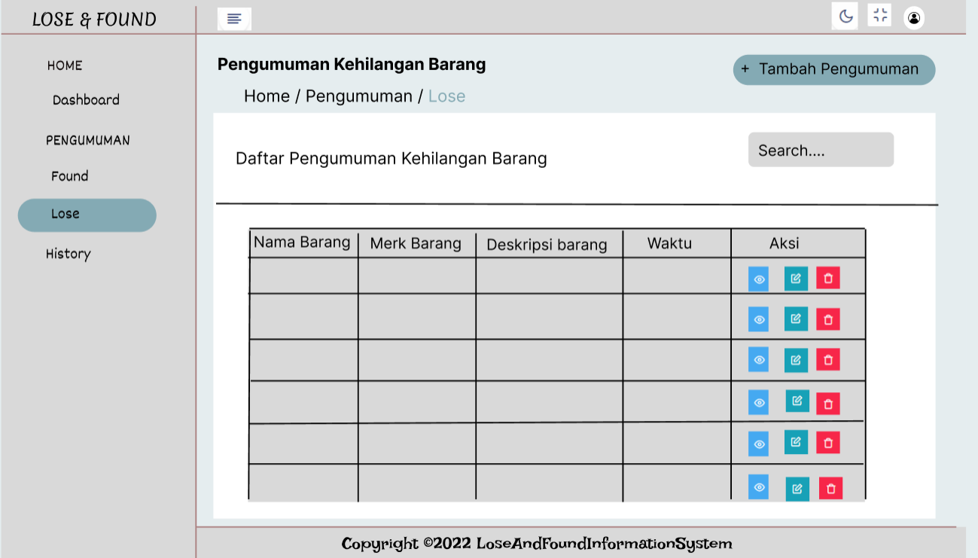

**Gambar 22. Halaman Pengumuman Kehilangan Barang**

#### Tampilan Halaman Pengumuman Penemuan Barang

Halaman pengumuman dapat diakses oleh *user* dan admin. *User* dan admin dapat melihat beberapa pengumuman barang yang ditemukan pada sistem. Gambar 23 berikut merupakan tampilan halaman pengumuman penemuan barang*.*

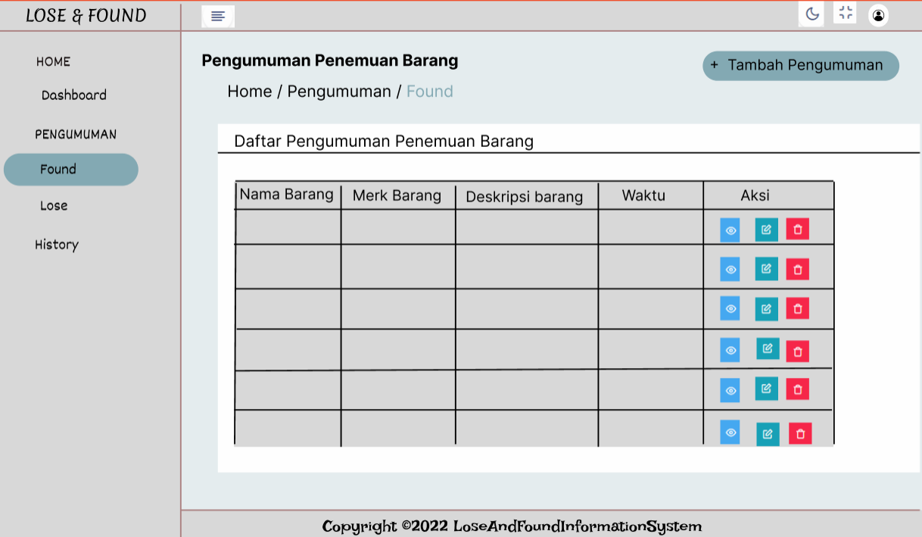

**Gambar 23. Halaman Pengumuman Penemuan Barang**

#### Tampilan Halaman Melihat Detail Pengumuman

*User* dan admin dapat melihat detail pengumuman barang yang ditemukan dan kehilangan pada sistem. Halaman detail pengumuman ini akan menampilkan kapan barang tersebut hilang atau ditemukan dan informasi barang. Gambar 24 berikut merupakan tampilan halaman detail pengumuman penemuan barang*.*

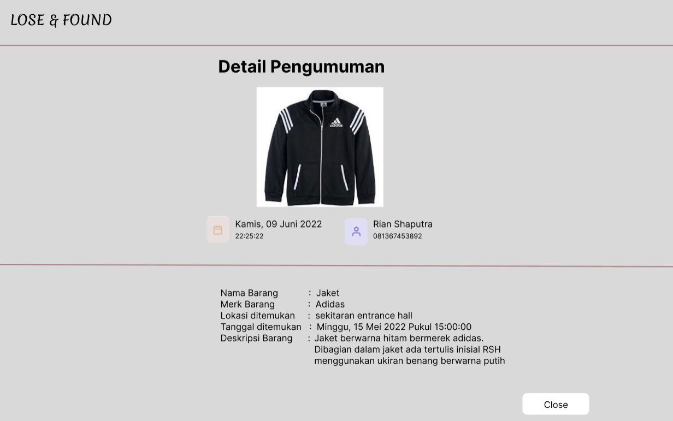

**Gambar 24. Halaman Detail Pengumuman**

#### Tampilan Mengedit Pengumuman

Halaman mengedit pengumuman dapat digunakan *user* dan admin untuk mengubah informasi pengumuman yang kurang tepat. Tampilan halaman edit informasi pengumuman dapat dilihat pada Gambar 25 berikut.

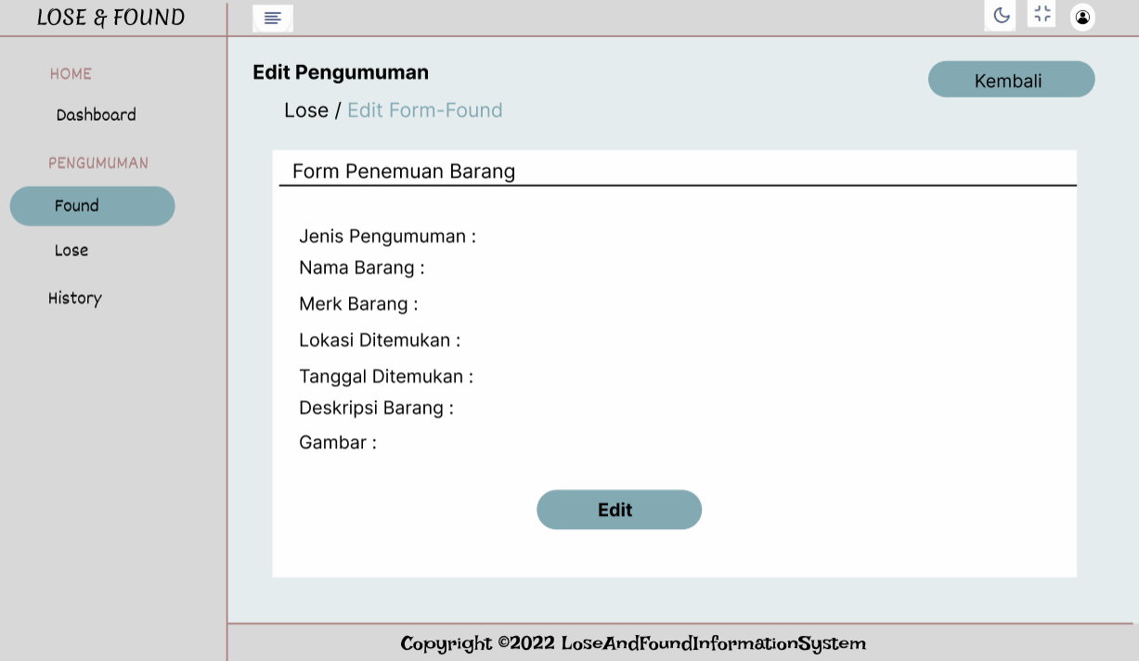

**Gambar 25. Mengedit Pengumuman**

#### Tampilan Menghapus Pengumuman

Halaman menghapus pengumuman dapat digunakan *user* dan admin untuk menghapus pengumuman. Tampilan halaman hapus pengumuman dapat dilihat pada Gambar 26 berikut.

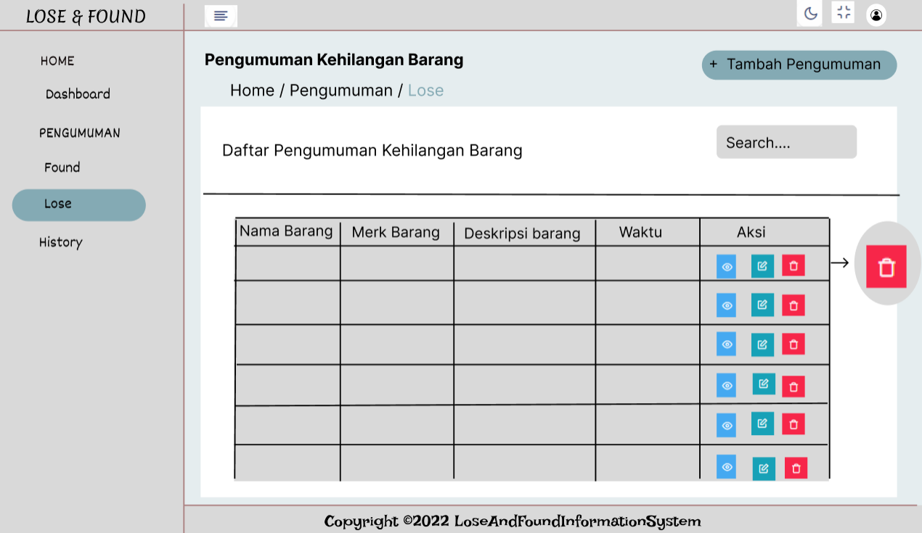

**Gambar 26 Menghapus Pengumuman**

#### Tampilan Mencari Pengumuman

Halaman mencari pengumuman dapat digunakan *user* dan admin untuk mencari pengumuman melalui kolom search yang terdapat pada bagian kanan atas *website*. Tampilan halaman mencari pengumuman dapat dilihat pada Gambar 27 berikut.

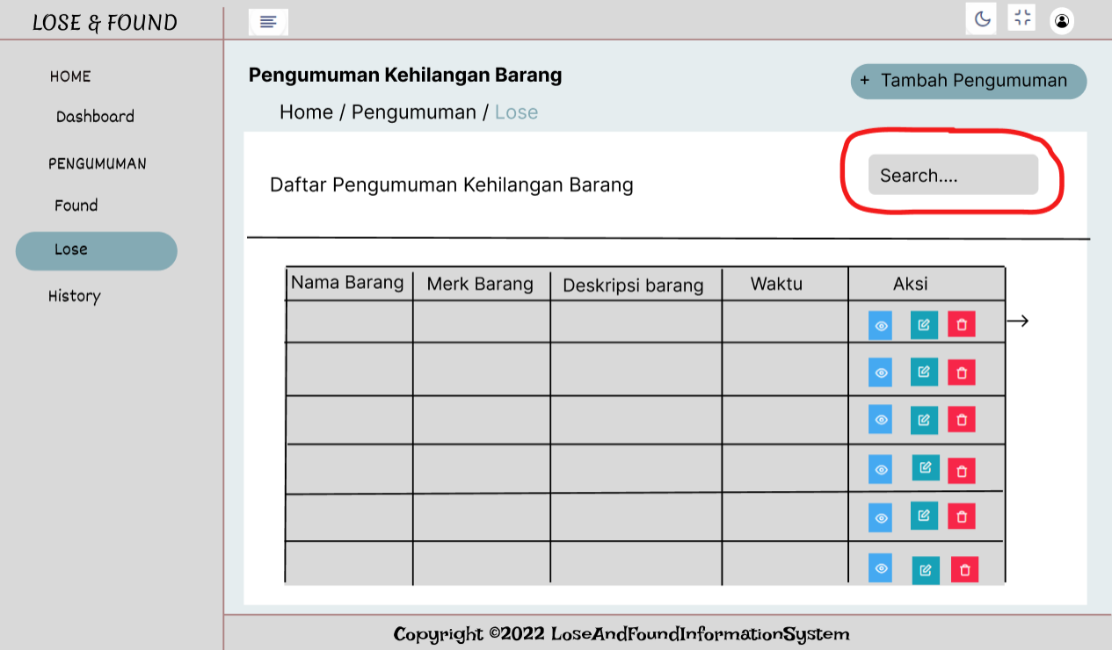

**Gambar 27. Mencari Pengumuman**

#### Tampilan Halaman Histori

Halaman histori pada sistem ini menampilkan pengumuman barang yang sudah di hapus oleh mahasiswa dan admin. Tampilan halaman histori dapat dilihat pada Gambar 28 berikut.

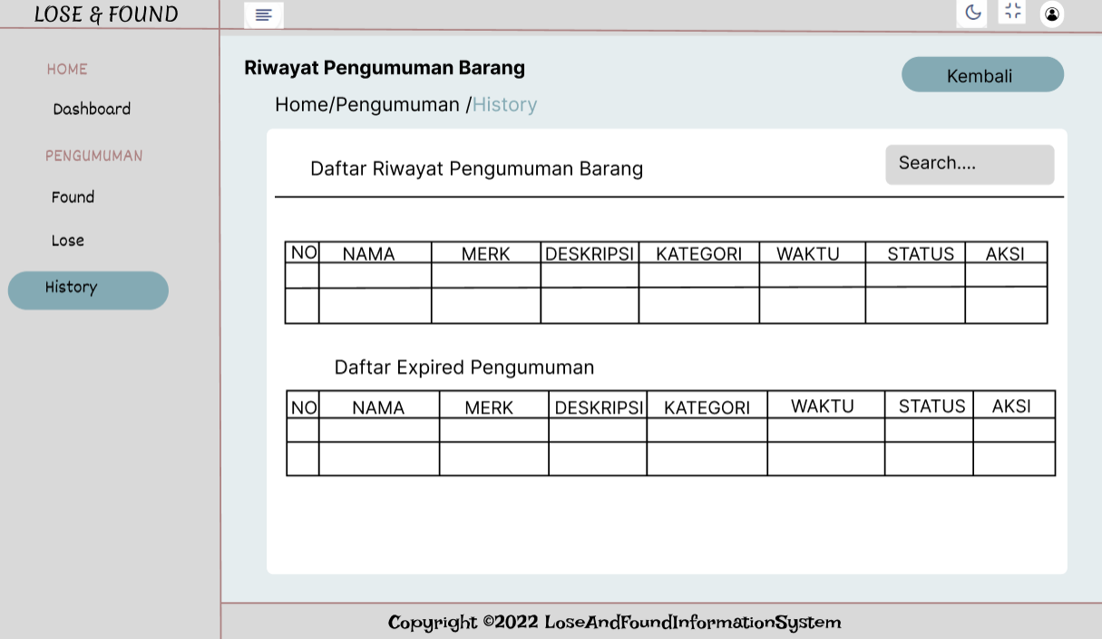

**Gambar 28. Halaman *Histori***

#### Tampilan Halaman *Logout*

Halaman *logout* digunakan untuk keluar dari akun pengguna. Ketika pengguna telah selesai melihat informasi pada *website*, pengguna dapat *logout* dari akun. Tampilan halaman *logout* dapat dilihat pada Gambar 29 berikut.

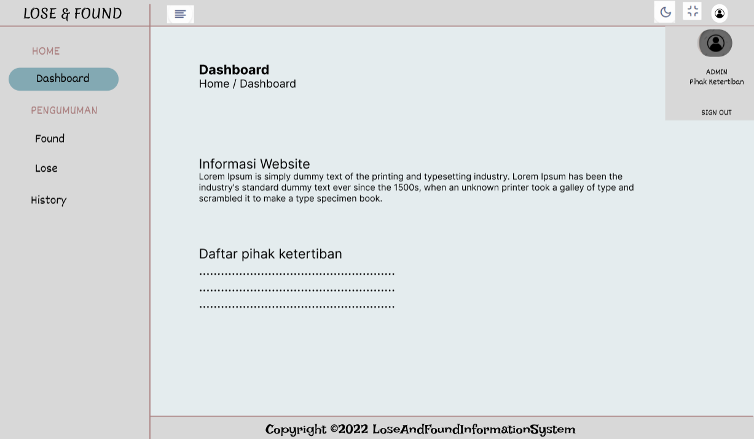

**Gambar 29. Halaman *Logout***

### Antarmuka Perangkat Keras

Antarmuka perangkat keras yang dibutuhkan dalam pengoperasian dan pembangunan sistem informasi *Lose and Found* adalah sebagai berikut.

* + - 1. Monitor

Antarmuka ini memungkinkan *user* untuk dapat melihat tampilan *output* dari suatu proses yang dilakukan *user*.

* + - 1. Keyboard

Antarmuka ini memungkin *user* untuk memasukkan data ke dalam sistem.

* + - 1. Mouse

Antarmuka ini digunakan sebagai pointer kursor di layar monitor.

### Antarmuka Komunikasi

Antarmuka perangkat lunak adalah antarmuka berupa perangkat lunak yang dapat digunakan untuk sistem yang dibangun. Perangkat lunak yang dibutuhkan untuk berinteraksi dengan sistem informasi *Lose and Found* adalah *browser* seperti *Chrome, Mozilla firefox,* dll.

Antarmuka perangkat lunak lainnya yang dibutuhkan dalam pembangunan sistem ini adalah sebagai berikut:

*Word Processing : Microsoft Word*

*DBMS : Microsoft Access 2010 dan MySQL.*

*Graphics : Bizagi.*

*Browser : Google Chrome.*

*Text Editor : Notepad++, Visual Studio Code, dan Sublime Text*

*Operation System : Windows 10.*

*Computer Language : PHP*

Database Application *: SQLyog, MySQL, dan Apache.*

## Spesifikasi Kebutuhan Fungsional

Pada bab ini dijelaskan mengenai spesifikasi kebutuhan fungsional pada sistem informasi *Lose and Found*. Pada bab ini akan diperlihatkan use case diagram yang memberi gambaran tentang keseluruhan Sistem informasi *Lose and Found* dapat dilihat pada Gambar 30.

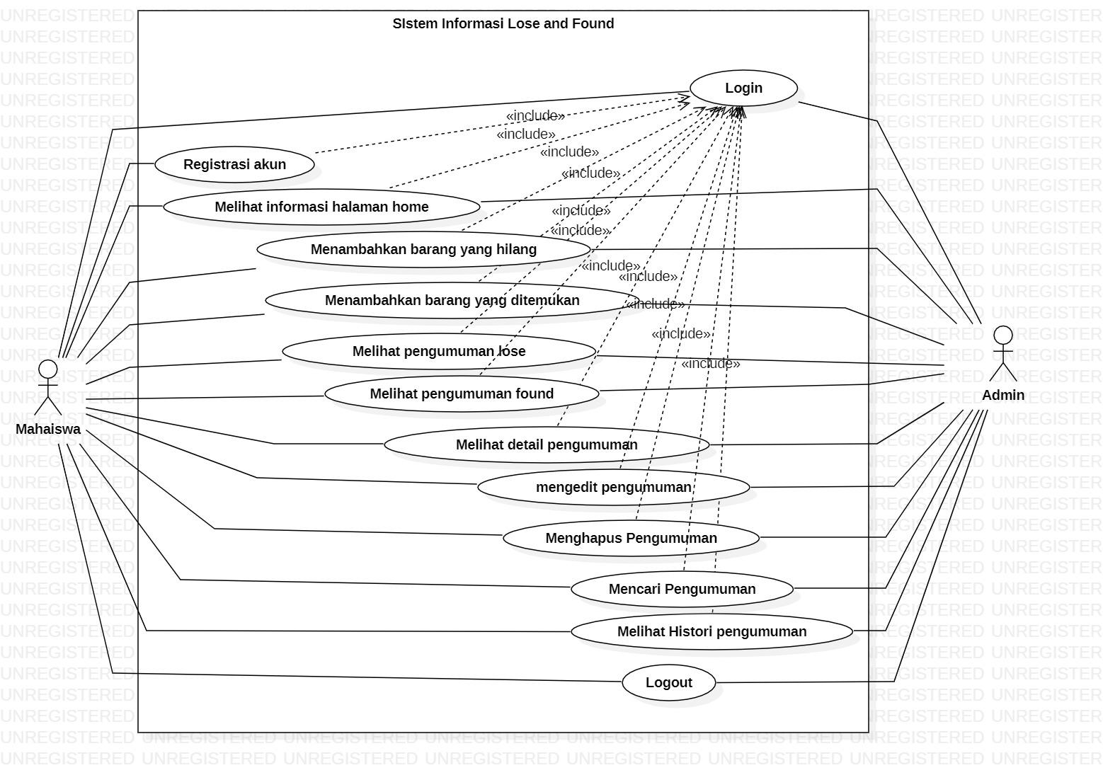

**Gambar 30. *Use Case Diagram* Sistem informasi *Lose and Found***

### Fungsi/Fitur-1

Fungsi atau fitur pertama pada pembangunan sistem informasi ini yaitu fungsi registrasi untuk *user*.

#### Deskripsi dan Prioritas

Fungsi registrasidigunakan oleh *user*. Fungsi ini digunakan agar akun *user* terdaftar pada sistem dan dapat mengakses sistem dengan menggunakan fitur *login.*

#### Kebutuhan Fungsional

Pada saat *user* melakukan registrasi maka sistem akan meminta *user* beberapa informasi mengenai data diri. *User* harus mengisi semua data diri yang diberikan oleh sistem. Jika ada data yang kosong atau tidak terisi maka sistem akan menampilkan notifikasi “*please fill out this fields*”.

#### Urutan Stimulus/Respon

Tabel 8 merupakan *use case scenario* registrasi*.*

**Tabel 8 *Use case Scenario* Registrasi**

|  |  |  |
| --- | --- | --- |
| *Use Case ID Number* | UC-01 | |
| *use case Name* | Registrasi | |
| *Brief Description* | *use case* ini menggambarkan *user* membuat akun pada sistem informasi *Lose and Found*. | |
| *Primary Actor* | *User* | |
| *Pre-condition* | *User* telah mengakses sistem informasi *Lose and Found*. *User* telah berada di menu registrasi. | |
| *Post-condition* | *User* berhasil mendaftar akun sistem informasi *Lose and Found* | |
| *Included use case* | - | |
| *Basic Flow of Events* | *Actor’s Action* | *System’s Response* |
|  | 1. *User* mengisi *form* registrasi dan menekan tombol daftar |  |
|  | 1. Sistem merekap dan memvalidasi masukan data dan menampilkan informasi “Selamat Daftar Kamu berhasil! Silahkan *login*” |
| *Alternative Flow of*  *Events* | 3a. Jika *user* belum mengisi data dengan lengkap maka akan muncul  notifikasi “*please fill out this fields"*. | |
| *Extension Points* | - | |

### Fungsi Fitur 2

Fungsi atau fitur ke-2 pada pembangunan sistem informasi ini yaitu fungsi *login*.

#### Deskripsi dan Prioritas

Fungsi *login* digunakan oleh *user* dan admin. Fungsi ini digunakan agar pengguna dapat masuk kedalam sistem dan mengakses sistem. Fitur yang hanya dapat diakses tanpa menggunakan *login* yaitu melakukan registrasi membuat akun sistem informasi *Lose and Found*.

#### Kebutuhan Fungsional

Pada saat pengguna melakukan *login*, maka pengguna harus memasukkan data *username* dan *password* dengan benar. Jika pengguna memasukkan *username* atau *password* yang tidak valid maka sistem akan menampilkan notifikasi “*Username* dan *password invalid”.*

#### Urutan Stimulasi/Respon

Tabel 9 merupakan *use case scenario Login*

**Tabel 9 *Use Case Scenario Login***

|  |  |  |
| --- | --- | --- |
| *Use Case ID Number* | UC-02 | |
| *Use Case Name* | *Login* | |
| *Brief Description* | *Use case* ini menggambarkan *user* yang ingin masuk ke sistem. | |
| *Primary Actor* | *User* | |
| *Pre-condition* | 1. *User* mengakses sistem 2. *User* telah memiliki akun (*username* dan *password*) untuk masuk ke sistem. | |
| *Post-condition* | *User* berhasil masuk ke dalam sistem. | |
| *Basic Flow of Events* | *Actor’s Action* | *System’s Response* |
| 1. *User* memilih *login* |  |
|  | 1. Sistem menampilkan halaman *login* |
| 1. *User* mengisi *username* dan *password* |  |
|  | 1. Sistem menampilkan halaman beranda |
| *Alternative Flow of* Events | *Actor’s Action* | *System’s Response* |
| 5a. *User* salah memasukkan *email* dan *password* |  |
|  | 5a. Sistem akan menampilkan pesan “*Username* dan *password invalid”.* |

### Fungsi/Fitur 3

Fungsi atau fitur ke-3 pada pembangunan sistem informasi ini yaitu fungsi melihat informasi *website* pada halaman *home*.

#### Deskripsi dan Prioritas.

Fungsi melihat informasi pada halaman *home* digunakan oleh *user*. Fungsi ini akan menampilkan informasi yang menjelaskan tentang informasi *website*, dan daftar pihak ketertiban.

#### Kebutuhan Fungsional

Pada saat pengguna ingin melihat informasi mengenai sistem *Lose and Found*, maka pengguna harus memiliki akses internet dan alamat *link* *website* jika tidak memilikinya maka *user* tidak dapat melihat informasi pada sistem ini.

#### Urutan Stimulasi/Respon

Tabel 10 merupakan *use case scenario* melihat informasi pada sistem informasi *Lose and Found*

**Tabel 10 *Use Case Scenario* melihat informasi pada halaman *home***

|  |  |  |
| --- | --- | --- |
| *Use Case ID Number* | UC-03 | |
| *Use Case Name* | Melihat informasi *website* | |
| *Brief Description* | *Use case* ini menggambarkan tentang *user* yang ingin melihat informasi pada sistem informasi *Lose and Found* | |
| *Primary Actor* | *User* | |
| *Pre-condition* | -*User* telah mengakses *website*  -*User* telah *login* | |
| *Post Condition* | *User* dapat melihat informasi | |
| *Basic Flow of Event* | *Actor’s Action* | *System’s Response* |
|  | 1.Sistem menampilkan menu *home* |
| *2.User* membaca informasi *website* |  |
| *Alternative flow of events* |  | |
| *Extension points* |  | |

### Fungsi/Fitur 4

Fungsi atau fitur ke-4 pada pembangunan sistem informasi ini yaitu fungsi menambahkan barang yang hilang.

#### Deskripsi dan Prioritas.

Fungsi menambahkan barang yang hilang digunakan oleh *user*. Fungsi ini akan menampilkan form data barang yang hilang.

#### Kebutuhan Fungsional

Pada saat pengguna ingin menambahkan barang yang hilang pada sistem informasi *Lose and Found*, maka pengguna harus memiliki akses internet dan alamat *link* *website* jika tidak memilikinya maka *user* tidak dapat melihat informasi pada sistem ini.

#### Urutan Stimulasi/Respon

Tabel 11 merupakan *use case scenario* menambahkan barang yang hilang pada sistem informasi *Lose and Found*

**Tabel 11 *use case Scenario* menambahkan barang yang hilang**

|  |  |  |
| --- | --- | --- |
| *Use case ID Number* | UC-04 | |
| *use case Name* | Menambahkan barang yang hilang | |
| *Brief Description* | *use case* ini menggambarkan tentang *user* yang ingin menambahkan barang yang hilang pada sistem informasi *Lose and Found* | |
| *Primary Actor* | *User* | |
| *Pre-condition* | -*User* telah mengakses *website*  -*User* telah *login* | |
| *Post Condition* | *User* dapat menambahkan barang yang hilang | |
| *Basic Flow of Event* | *Actor’s Action* | *System’s Response* |
| 1. *User* memilih menu *Lose* |  |
|  | 1. Sistem menampilkan halaman *Lose* |
| 1. *User* mengklik tambah pengumuman |  |
|  | 1. Sistem menampilkan form pengisian tambah pengumuman |
| 5. *User* mengisi form dan mengirim form |  |
|  | 6. Sistem menampilkan pengumuman kehilangan |
| *Alternative flow of events* |  | |
| *Extension points* |  | |

### Fungsi/Fitur 5

Fungsi atau fitur ke-5 pada sistem informasi ini yaitu fungsi menambah barang yang ditemukan

#### Deskripsi dan Prioritas.

Fungsi menambah barang yang ditemukan digunakan oleh *user*. Fungsi ini akan menampilkan *form* yang akan memberikan informasi tentang informasi detail barang yang ditemukan.

#### Kebutuhan Fungsional

Pada saat pengguna membuat *form* penemuan barang, maka pengguna harus memiliki akses internet dan alamat *link* *website* jika tidak memilikinya maka *user* tidak dapat mengisi *form* barang yang ditemukan pada sistem ini.

#### Urutan Stimulasi/Respon

Tabel 12 merupakan *use case scenario* membuat *form* penemuan barang*.*

**Tabel 12 use case Scenario membuat *form* penemuan barang**

|  |  |  |
| --- | --- | --- |
| *Use case ID Number* | UC-05 | |
| *use case Name* | Menambahkan barang yang ditemukan | |
| *Brief Description* | *use case* ini menggambarkan tentang *user* yang ingin menambahkan barang yang ditemukan pada sistem informasi *Lose and Found* | |
| *Primary Actor* | *User* | |
| *Pre-condition* | -*User* telah mengakses *website*  -*User* telah *login* | |
| *Post Condition* | *User* dapat menambahkan barang yang ditemukan | |
| *Basic Flow of Event* | *Actor’s Action* | *System’s Response* |
| 1. *User* memilih menu *Found* |  |
|  | 1. Sistem menampilkan halaman *Found* |
| 1. *User* mengklik tambah pengumuman |  |
|  | 4. Sistem menampilkan form pengisian tambah pengumuman |
| 5. *User* mengisi form dan mengirim form |  |
|  | 6. Sistem menampilkan pengumuman penemuan barang |
| *Alternative flow of events* |  | |
| *Extension points* |  | |

### Fungsi/Fitur 6

Fungsi atau fitur ke-6 pada pembangunan sistem informasi ini yaitu fungsi melihat pengumuman lose.

#### Deskripsi dan Prioritas.

Fungsi melihat pengumuman lose digunakan oleh *user*. Fungsi ini akan menampilkan daftar pengumuman barang yang hilang.

#### Kebutuhan Fungsional

Pada saat pengguna melakukan fungsi melihat pengumuman lose, maka pengguna harus memiliki akses internet dan alamat *link* *website* jika tidak memilikinya maka *user* tidak dapat melihat pengumuman kehilangan pada sistem ini.

#### Urutan Stimulasi/Respon

Tabel 13 merupakan *use case scenario melihat* pengumuman lose.

**Tabel 13 use case Scenario Melihat pengumuman lose**

|  |  |  |
| --- | --- | --- |
| *Use case ID Number* | UC-06 | |
| *Use case Name* | melihat pengumuman lose | |
| *Brief Description* | *Use case* ini menggambarkan tentang *user* yang melihat pengumuman kehilangan barang | |
| *Primary Actor* | *User* | |
| *Pre-condition* | -Pengunjung telah mengakses *website*  -Pengunjung telah *login* | |
| *Post Condition* | Pengunjung dapat melihat pengumuman lose | |
| *Basic Flow of Event* | *Actor’s Action* | *System’s Response* |
| 1. *User* memilih menu pengumuman lose |  |
|  | 1. Sistem menampilkan daftar pengumuman kehilangan barang |
| 1. *User* melihat pengumuman lose |  |
| *Alternative flow of events* |  | |

### Fungsi/Fitur 7

Fungsi atau fitur ke-7 pada sistem informasi ini yaitu fungsi melihat pengumuman found.

#### Deskripsi dan Prioritas.

Fungsi melihat pengumuman Found digunakan oleh *user*. Fungsi ini akan menampilkan daftar pengumuman barang yang ditemukan.

#### Kebutuhan Fungsional

Pada saat pengguna melakukan fungsi melihat pengumuman Found, maka pengguna harus memiliki akses internet dan alamat *link* *website* jika tidak memilikinya maka *user* tidak dapat melihat pengumuman penemuan barang pada sistem ini.

#### Urutan Stimulasi/Respon

Tabel 14 merupakan *use case scenario* melihat pengumuman Found*.*

**Tabel 14 use case Scenario melihat pengumuman Found**

|  |  |  |
| --- | --- | --- |
| *use case ID Number* | UC-07 | |
| *use case Name* | melihat pengumuman Found | |
| *Brief Description* | *use case* ini menggambarkan tentang *user* yang melihat pengumuman penemuan barang | |
| *Primary Actor* | *User* | |
| *Pre-condition* | -Pengunjung telah mengakses *website*  -Pengunjung telah *login* | |
| *Post Condition* | Pengunjung dapat melihat pengumuman Found | |
| *Basic Flow of Event* | *Actor’s Action* | *System’s Response* |
| 1. *User* memilih menu pengumuman lose |  |
|  | 1. Sistem menampilkan daftar pengumuman kehilangan barang |
| 1. *User* melihat pengumuman lose |  |
| *Alternative flow of events* |  | |

### Fungsi/Fitur 8

Fungsi atau fitur ke-8 pada sistem informasi ini yaitu fungsi melihat detail pengumuman

#### Deskripsi dan Prioritas.

Fungsi melihat detail pengumuman ini akan digunakan oleh *user.* Fungsi ini menampilkan detail pengumuman kehilangan dan penemuan barang.

#### Kebutuhan Fungsional

Pada saat *user* ingin melihat detail pengumuman pada sistem ini, maka *user* harus memiliki akses internet dan alamat *link* *website*. Jika tidak memilikinya maka *user* tidak dapat melihat detail pengumuman pada sistem ini.

#### Urutan Stimulasi/Respon

*Use case scenario* melihat detail pengumuman dapat dilihat pada Tabel 15

**Tabel 15 *use case Scenario* melihat detail pengumuman.**

|  |  |  |
| --- | --- | --- |
| *use case ID Number* | UC-08 | |
| *use case Name* | Melihat detail pengumuman | |
| *Brief Description* | *Use case* ini menggambarkan tentang *user* yang melihat detail pengumuman pada sistem *Lose and Found* | |
| *Primary Actor* | *User* | |
| *Pre-condition* | -*User* telah mengakses *website*  -*User* telah *login* | |
| *Post Condition* | *User* dapat melihat detail pengumuman | |
| *Basic Flow of Event* | *Actor’s Action* | *System’s Response* |
| 1. *User* memilih pengumuman Lose atau Found |  |
|  | 1. Sistem menampilkan pengumuman |
| 1. *User* mengklik tombol lihat detail |  |
|  | 1. Sistem menampilkan detail pengumuman |
| *Alternative flow of events* |  | |

### Fungsi/Fitur 9

Fungsi atau fitur ke-9 pada sistem informasi ini yaitu fungsi edit pengumuman.

#### Deskripsi dan Prioritas.

Fungsi mengedit informasi ini akan digunakan oleh *user.* *User* dapat mengedit informasi yang salah pada pada pengumuman yang sebelumnya sudah dibuat.

#### Kebutuhan Fungsional

Pada saat *user* ingin mengedit pengumuman pada sistem ini, maka *user* harus memiliki akses internet dan alamat *link* *website*. Jika tidak memilikinya maka *user* tidak dapat mengeditinformasi pengumuman barang pada sistem ini.

#### Urutan Stimulasi/Respon

Tabel 16 merupakan *use case scenario* mengedit informasi pengumuman.

**Tabel 16 Use case Scenario mengedit informasi pengumuman.**

|  |  |  |
| --- | --- | --- |
| *Use case ID Number* | UC-09 | |
| *Use case Name* | Mengedit informasi pengumuman. | |
| *Brief Description* | *use case* ini menggambarkan tentang mengedit informasi pengumuman yang diarsipkan pada pada sistem *Lose and Found* | |
| *Primary Actor* | *User* | |
| *Pre-condition* | -*User* telah mengakses *website*  -*User* telah *login* | |
| *Post Condition* | *User* dapat mengedit informasi pengumuman | |
| *Basic Flow of Event* | *Actor’s Action* | *System’s Response* |
| 1. *User* memilih pengumuman yang sudah dibuat |  |
|  | 1. Sistem menampilkan pengumuman |
| 1. *User* mengedit informasi pengumuman yang kurang tepat |  |
| *Alternative flow of events* |  | |

### Fungsi/Fitur 10

Fungsi atau fitur ke-10 pada sistem informasi ini yaitu fungsi menghapus pengumuman.

#### Deskripsi dan Prioritas.

Fungsi menghapus pengumuman akan digunakan oleh *user.* Fungsi ini digunakan untuk menghapus pengumuman.

#### Kebutuhan Fungsional

Pada saat *user* ingin menghapus pengumuman pada sistem ini, maka *user* harus memiliki akses internet dan alamat *link* *website* jika tidak memilikinya maka *user* tidak dapat menghapus pengumuman pada sistem ini.

#### Urutan Stimulasi/Respon

*Use case scenario* menghapus pengumuman dapat dilihat pada Tabel 17.

**Tabel 17 *use case Scenario* menghapus pengumuman**

|  |  |  |
| --- | --- | --- |
| *Use case ID Number* | UC-10 | |
| *Use case Name* | Menghapus pengumuman | |
| *Brief Description* | *Use case* ini menggambarkan tentang *user* yang menghapus pengumuman padan sistem informasi *Lose and Found* | |
| *Primary Actor* | *User* | |
| *Pre-condition* | -*User* telah mengakses *website*  -*User* telah *login* | |
| *Post Condition* | *User* dapat menghapus pengumuman | |
| *Basic Flow of Event* | *Actor’s Action* | *System’s Response* |
| 1. *User* memilih menu pengumuman lose atau found |  |
|  | 1. Sistem menampilkan beberapa pengumuman |
| 1. *User* memilih pengumuman yang akan ingin dihapus |  |
|  |  | 1. Sistem otomatis menghapus pengumuman |
| *Alternative flow of events* |  | |

### Fungsi/Fitur 11

Fungsi atau fitur ke-11 pada sistem informasi ini yaitu fungsi mencari pengumuman.

#### Deskripsi dan Prioritas.

Fungsi mencari pengumuman akan digunakan oleh *user.* Fungsi ini digunakan untuk mencari pengumuman

#### Kebutuhan Fungsional

Pada saat *user* ingin mencari pengumuman pada sistem ini, maka *user* harus memiliki akses internet dan alamat *link* *website* jika tidak memilikinya maka *user* tidak dapat mencari pengumuman pada sistem ini.

#### Urutan Stimulasi/Respon

Tabel 18 merupakan *use case scenario* mencari pengumuman.

**Tabel 18 use case Scenario mencari pengumuman**

|  |  |  |
| --- | --- | --- |
| *Use case ID Number* | UC-11 | |
| *Use case Name* | Mencari pengumuman | |
| *Brief Description* | *Use case* ini menggambarkan tentang user yang mencari pengumuman  pada sistem informasi *Lose and Found* | |
| *Primary Actor* | *User* | |
| *Pre-condition* | -*User* telah mengakses *website*  -*User* telah *login* | |
| *Post Condition* | *User* dapat mencari pengumuman | |
| *Basic Flow of Event* | *Actor’s Action* | *System’s Response* |
| 1. *User* memilih menu pengumuman lose atau found |  |
|  | 1. Sistem menampilkan pengumuman |
| 1. *User* mengklik kolom search dan mengetik keyword barang yang ingin dicari |  |
|  |  | 1. Sistem menampilkan pengumuman yang berkaitan dengan keyword yang dimasukkan *user* |
| *Alternative flow of events* |  | |

### Fungsi/Fitur 12

Fungsi atau fitur ke-12 pada sistem informasi ini yaitu fungsi melihat histori.

#### Deskripsi dan Prioritas.

Fungsi melihat histori ini akan digunakan oleh *user.* Fungsi ini menampilkan pengumuman yang sudah dihapus oleh *user* dan admin.

#### Kebutuhan Fungsional

Pada saat *user* ingin melihat histori pada sistem ini, maka *user* harus memiliki akses internet dan alamat *link* *website* jika tidak memilikinya maka *user* tidak dapat melihat histori pada sistem ini.

#### Urutan Stimulasi/Respon

Tabel 19 merupakan *use case scenario* melihat histori.

**Tabel 19 *use case Scenario* melihat histori**

|  |  |  |
| --- | --- | --- |
| *Use case ID Number* | UC-12 | |
| *Use case Name* | Melihat histori | |
| *Brief Description* | *Use case* ini menggambarkan tentang *user* yang melihat histori pengumuman sistem informasi *Lose and Found* | |
| *Primary Actor* | *User* | |
| *Pre-condition* | -*User* telah mengakses *website*  -*User* telah *login* | |
| *Post Condition* | *User* dapat melihat histori | |
| *Basic Flow of Event* | *Actor’s Action* | *System’s Response* |
| 1. *User* memilih menu histori |  |
|  | 1. Sistem menampilkan beberapa pengumuman yang sudah dihapus oleh *user* atau admin |
| 1. *User* melihat pengumuman |  |
| *Alternative flow of events* |  | |

### Fungsi/Fitur 13

Fungsi atau fitur ke-13 pada sistem informasi ini yaitu fungsi *logout*

#### Deskripsi dan Prioritas.

Fungsi *logout* dapat digunakan oleh *user* dan admin*.* Fungsi ini digunakan agar *user* maupun admin keluar dari *website* saat sudah tidak menggunakan atau mengakses sistem ini.

#### Kebutuhan Fungsional

Pada saat *user* dan admin ingin *logout* dari sistem ini, maka *user* dan admin harus memiliki akses internet dan alamat *link* *website* jika tidak memilikinya maka *user* dan admintidak dapat *logout* dari sistem ini.

#### Urutan Stimulasi/Respon

Tabel 20 merupakan *use case scenario logout*

**Tabel 20 *use case Scenario* *logout***

|  |  |  |
| --- | --- | --- |
| *Use case ID Number* | UC-13 | |
| *Use case Name* | *Logout* | |
| *Brief Description* | *Use case* ini menggambarkan tentang *user* dan admin yang ingin *logout* dari sistem *Lose and Found* | |
| *Primary Actor* | *User* | |
| *Pre-condition* | *-User* telah mengakses *website*  -*User* telah *login* | |
| *Post Condition* | *User* dapat *logout* | |
| *Basic Flow of Event* | *Actor’s Action* | *System’s Response* |
| 1. *User* memilih menu *logout* |  |
|  | 1. Sistem akan menampilkan halaman *login* |
| *Alternative flow of events* |  | |

## Kebutuhan Non Fungsional

Tabel 21 berikut adalah *nonfunctional requirement* pada *Information System.*

**Tabel 21 *nonfunctional requirement* pada *Information System***

|  |  |  |
| --- | --- | --- |
| **SRS-id** | **Parameter** | **Requirement** |
| SRS-1 | *Availability* | * 1. Sistem ini dapat diakses dimana saja dan kapan saja oleh pengguna.   2. Sistem dapat mengolah data dalam jumlah banyak.   3. Kecepatan akses sistem tergantung pada kecepatan internet yang digunakan oleh pengguna. |
| SRS-2 | *Reliability* | Sistem dapat gagal diakses jika koneksi internet pengguna tidak ada atau jika koneksi yang digunakan pengguna tidak stabil. |
| SRS-3 | *Ergonomy* | Sistem ini dapat digunakan oleh pengguna dengan aman dan nyaman. |
| SRS-4 | *Portability* | Sistem ini dapat digunakan di *platform* mana saja. Sistem juga dapat diakses di laptop ataupun HP, sistem dapat menyesuaikan layar untuk mengakses  sistem. |
| SRS-5 | *Response Time* | Aplikasi harus mampu menampilkan hasil dalam waktu 10 detik. |
| SRS-6 | *Security* | Aspek keamanan yang dipakai adalah berupa *username* dan *password* yang dimiliki oleh admin. |
| SRS-7 | *Others* 1: Bahasa  Komunikasi | Semua tanya jawab harus menggunakan bahasa Indonesia. |
| SRS-8 |  | Setiap layar akan mengandung logo sistem informasi *Lose and Found*. |

### Kebutuhan akan Per*form*ansi

Performansi sistem informasi *Lose and Found* yang diharapkan adalah dapat berjalan pada *platform* apapun yang mendukung sistem informasi berbasis web serta waktu pengaksesan sistem yang tidak membutuhkan waktu yang lama.

### Kebutuhan akan Keselamatan

Kebutuhan yang digunakan pada bagian keselamatan adalah sebagai berikut.

1. Sistem akan menampilkan sebuah pemberitahuan apakah suatu proses yang telah dilakukan berhasil atau tidak.
2. Sistem akan menyajikan informasi serta petunjuk yang dapat dengan mudah dipahami *user* dalam menggunakan sistem. Contohnya pada penggunaan *button* dalam pengeditan dan penghapusan.
3. Sistem akan menampilkan sebuah pesan peringatan untuk benar-benar meyakinkan pengguna dalam bertindak. Misalnya ketika admin ingin menghapus pengumuman, maka sistem akan memberikan peringatan apakah data benar ingin dihapus.

### Kebutuhan akan Keamanan

Kebutuhan untuk keamanan pada sistem ini adalah sistem komputer harus memiliki antivirus agar komputer terhindar dari virus yang bisa memungkinkan komputer mengalami kerusakan sehingga akan berpengaruh dalam pembuatan sistem.

### Atribut Kualitas Perangkat Lunak Lainnya

Kebutuhan kualitas lain yang terdapat dalam sistem adalah adanya kemudahan dan kenyamanan untuk menggunakan sistem.

### Aturan Kebutuhan Operasional

Kebutuhan operasional yang diperlukan dalam sistem adalah sebagai berikut.

1. Sistem informasi *Lose and Found* dapat diakses melalui komputer, laptop, dan *handphone*.
2. Sistem dapat diakses dengan *browser* dan aplikasi bantuan penyambung server, seperti XAMPP.
3. Sistem dapat diakses jika *user* telah terdaftar dalam sistem.
4. *Email* dan *password* yang dimasukkan ketika *login* ke dalam sistem adalah harus tepat dan benar.
5. Admin, yaitu bagian dari pihak ketertiban Institut Teknologi Del yang dapat melakukan pengelolaan terhadap sistem agar *user* dapat melihat informasi dalam sistem.

# Lampiran A: Glossary

Bab lampiran ini menjelaskan *glossary* atau kata-kata sulit yang ada dalam dokumen.

|  |  |  |
| --- | --- | --- |
| *Current system* | : | Sistem yang berlaku saat ini yang digunakan oleh *user* dalam |
| *Developer* | : | Orang yang bertugas merancang dan membangun struktur dan tampilan sistem |
| *User* | : | Orang yang dapat mengakses dan menggunakan sistem yang akan dibangun |
| *Software* | : | Perangkat lunak berisi data yang diprogram, disimpan, dan diformat secara digital dengan fungsi tertentu |
| *Client* | : | Orang yang akan menggunakan layanan sistem saat telah dikembangkan. |
| *Requirement* | : | Kondisi yang harus dipenuhi oleh sistem terhadap hasil pengumpulan kebutuhan dari *client* |
| Admin | : | Orang yang bertugas untuk melakukan pengontrolan terhadap sistem agar dapat berjalan dengan baik |
| *User-Friendly* | : | Suatu kondisi dimana kita bisa menggunakan sesuatu dengan mudah dan nyaman |

# Lampiran B: Model Analisis

Berikut dilampirkan ER-Diagram dari Sistem Informasi *Lose and Found* pada Gambar31.

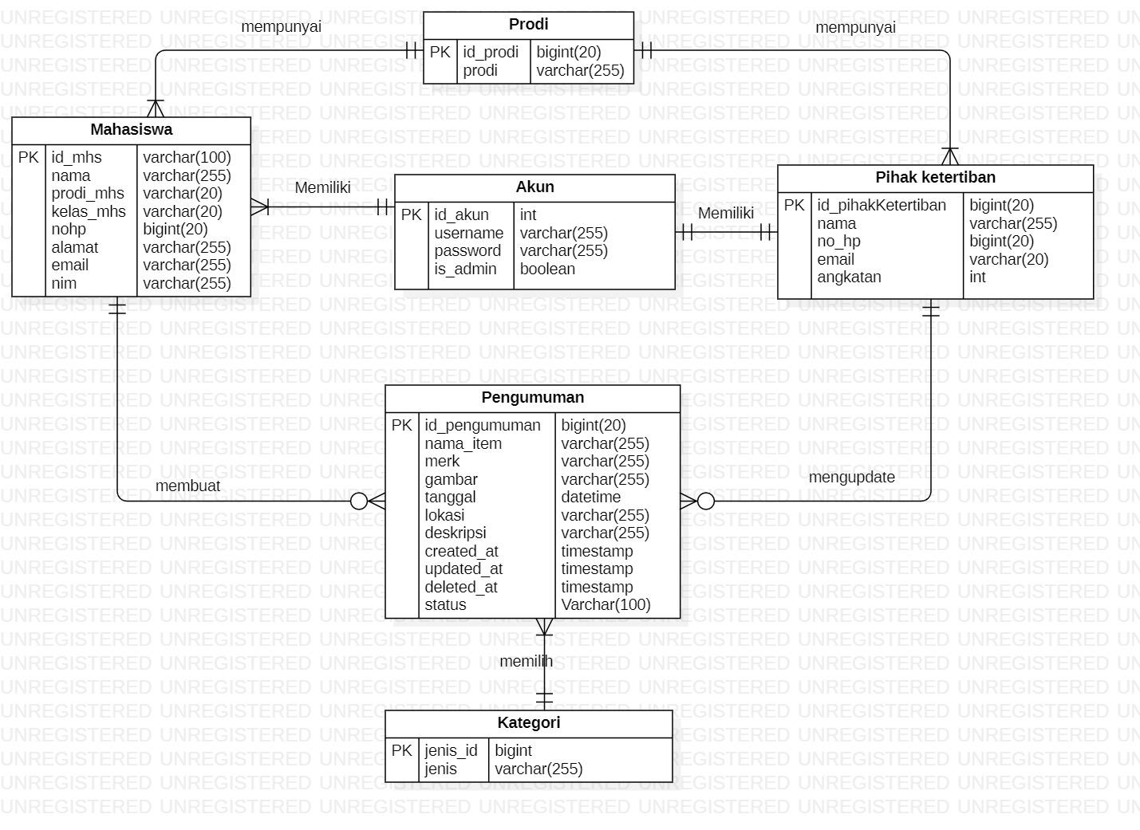

**Gambar 31. *ER Diagram* Sistem Informasi *Lose and Found***